Столичные спасатели в аэропортах Москвы в мае встретили более 8 тысяч прилетевших из разных стран
02.06.2020
Спасатели проводят термометрию и санобработку, организуют соблюдение дистанции при перемещении по терминалу аэропорта, а также при необходимости помогают прибывшим из-за границы гражданам заполнять анкеты.

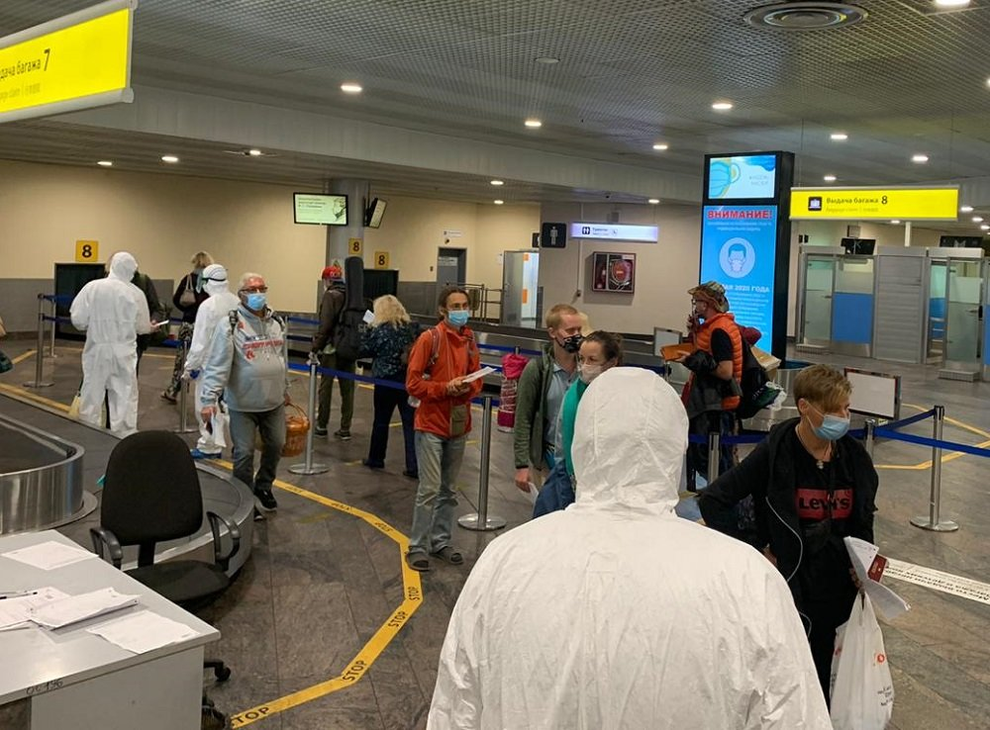

Спасатели Департамента по делам гражданской обороны, чрезвычайным ситуациям и пожарной безопасности города Москвы в мае 2020 года встретили 95 рейсов с 8000 пассажиров в аэропортах Шереметьево, Внуково, Домодедово и Жуковский.
Круглосуточно 27 сотрудников Департамента ГОЧСиПБ продолжают встречать российских граждан, прибывающих из-за рубежа. В Шереметьево, Внуково, Домодедово дежурят 22 спасателя Пожарно-спасательного центра Москвы, в Жуковском — пять спасателей Московской городской поисково-спасательной службы на водных объектах.

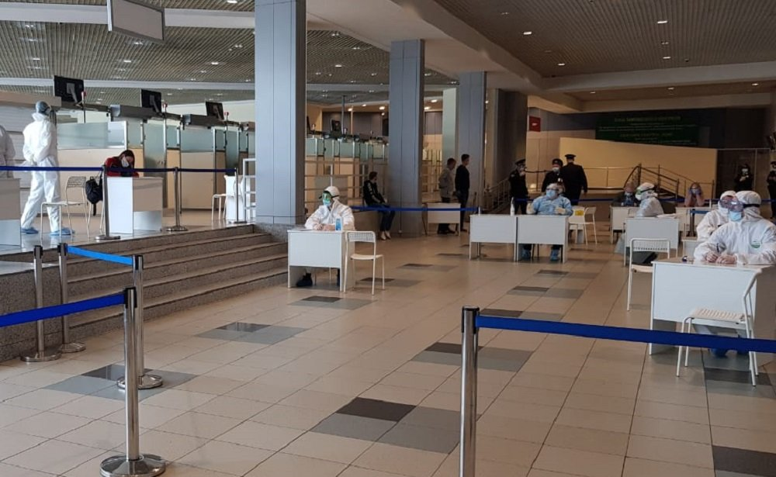

«Основной поток прибывающих приходится на аэропорт Шереметьево. С меньшей периодичностью рейсы прибывают во Внуково и Домодедово. В аэропорту Жуковский в большей степени сейчас принимают различные грузовые рейсы», — рассказал заместитель начальника пожарно-спасательного отряда № 207 ГКУ «ПСЦ» Александр Голубых.
Заполненные в аэропортах анкеты прилетевших граждан передают в Учебно-методический центр по гражданской обороне и чрезвычайным ситуациям города Москвы, где продолжает работу Центр обработки данных, в котором ежедневно семь сотрудников вносят данные анкет прибывших из-за границы людей в электронную систему.

Адрес страницы: http://sao.mos.ru/news/news/detail/8939394.html
Префектура Северного административного округа города Москвы

